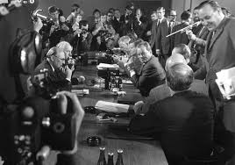

**LA OSTPOLITIK**

***Obiettivo: Abbattere la cortina***

La Ostpolitik fu la politica estera adotta da Brandt. Questa mirava ad avvicinare i rapporti con la Germania dell’Est (DDR), proiettandosi verso una prossima unione nazionale, avvenuta nel 1989.

Nell’ambito globale, secondo Brandt, avrebbe dovuto contribuire al crollo della cortina di ferro attraverso la penetrazione della tecnologia, della cultura e dei principi della società occidentale.

***Uno strumento di politica***

Durante le elezioni del 1972 la Ostpolitik divenne l’elemento portante della propaganda di Brandt.

***I trattati***

* **Incontro Brandt-Kassel (1970)**  
  L’occidente riconosce la DDR come stato.
* **Trattato di Mosca (agosto 1970)**  
  La RFT riconosce il confine Order-Neisse.
* **Trattato di Berlino (settembre 1971)**  
  Berlino non può divenire la capitale della RFT, in cambio la DDR (URSS) si impegna ad evitare nuove escalation
* **Accordo sui transiti (dicembre 1971)**  
  Venne permesso ai cittadini di attraversare il muro solo in casi speciali
* **Trattato fondamentale (dicembre 1972)**

Scambio di rappresentanti politici fra RFT e DDR

* **Trattato di Praga (1973)**

La pace con la Cecoslovacchia: rinuncia ai Sudeti